**Постановка задачи**

Компьютерная сеть проектируется для Морского колледжа ФГАОУ Севастопольского государственного университета. В рамках курсового проекта будет спроектирована часть здания – первый этаж. На первом этаже 52 комнат. На этаже необходимо выделить технические комнаты для размещения коммуникационного оборудования – комнаты 120 и 164.

На предприятии есть два внутренних сервера и один внешний, которые подключаются на узле серверной ферме. Сеть организована на основе свитчей и разделена на подсети. Осуществляется деление на VLAN. Адрес шлюза доступа к сети Интернет по умолчанию – 208.98.234.100. Тип глобальной сети – Frame Relay. В данной сети способ адресации бесклассовый. В сети не предусмотрена возможность расширения. Особенностью сети является безопасность, внутренняя безопасность высокая. Наличие DMZ. Среди видов политики безопасности используется удаленный доступ и инструкция по защите от вирусов.

Программное обеспечение, которое использует организация:

1. Интернет браузер (Mazilla FireFox, Google Chrome, Opera).
2. Текстовый редактор Sublime Text 3, Notepad++.
3. MS Word 200х.
4. Локальный сервер для обмена данными внутри сети.
5. Антивирус – Avast! .
6. Мультимедиа - MS Windows Media, WinAmp.
7. Операционная система MS Windows 10 Professional.
8. Операционная система Linuх для серверов.
9. САПР системы NanoCAD
10. MathLab

**Определение количества и местоположение кроссовых, серверных помещений и телекоммуникационных розеток сети**

Для определения количества кроссовых на каждом этаже выполняется из расчета, что максимальная длина горизонтального кабеля типа "витая пара" в локальной вычислительной сети не может превышать 90 метров. Согласно чертежам этажей, протяженность коридоров составляет 110 метра, поэтому на этаж необходимо две кроссовой, которые будут располагаться в помещения 120 и 164. В кроссовых установим 19-дюймовый телекоммуникационный шкаф напольного исполнения и роутер для выхода в интернет.

Для определения количества телекоммуникационных розеток необходимо на основе указанных на чертеже размерах помещений рассчитать их площадь. Количество рабочих мест в каждом помещении определяется из расчета 5м2 на одно место. Для каждого рабочего места необходимо предусмотреть одну телекоммуникационную розетку. Распределение рабочих мест по этажам представлено в таблице 2.

Таблица 1 – Распределение рабочих мест по этажам

|  |  |  |
| --- | --- | --- |
| Количество рабочих мест | Розетки под общее сетевое оборудование | Общее количество телекоммуникационных розеток |
| 170 | 46 | 217 |

Число рабочих групп организации представлено в таблицах 2. Количество телекоммуникационных розеток определено с расчетом 5м2 на одно рабочее место, а также резерв на установку сетевых принтеров, сканеров и т.д.

Комната 111 отведена под конференц-зал, в комнате 102 размещена библиотека, поэтому нецелесообразно выделять розетки по нормам. Комнаты 128, 133, 141, 147, 148, 150, 152, 153, 157, 167, 169, 170, 171, 175 отведены под учебные класс, поэтому так же нет необходимости располагать розетки по нормам.

Таблица 2 – Площадь помещений и расположение ТР

|  |  |  |  |  |  |  |  |
| --- | --- | --- | --- | --- | --- | --- | --- |
| Номер комнаты | Площадь, м2 | Кол-во ТР | Номер рабочей группы | № ком. | Площадь, м2 | Кол-во ТР | № РГ |
| 102 | 45.7 | 4 | 2 | 142 | 11.9 | 3 | 5 |
| 103 | 28.5 | 5 | 2 | 144 | 10.7 | 3 | 5 |
| 104 | 5.7 | 1 | 2 | 145 | 11.0 | 3 | 5 |
| 105 | 7.2 | 1 | 2 | 147 | 53.9 | 7 | 5 |
| 106 | 25.3 | 6 | 2 | 148 | 56.8 | 7 | 5 |
| 107 | 16.1 | 4 | 2 | 149 | 28.6 | 6 | 5 |
| 108 | 18.0 | 4 | 2 | 150 | 81.0 | 8 | 5 |
| 109 | 15.4 | 4 | 2 | 151 | 50.8 | 7 | 5 |
| 110 | 16.1 | 4 | 2 | 152 | 47.6 | 7 | 5 |
| 111 | 106 | 4 | 3 | 153 | 33.5 | 6 | 6 |
| 118 | 8.2 | 1 | 3 | 154 | 10.6 | 3 | 6 |
| 119 | 7.1 | 1 | 3 | 156 | 18.1 | 4 | 6 |
| 120 | 15.7 | 1 | 1 | 157 | 26.3 | 6 | 6 |
| 121 | 7.4 | 1 | 3 | 161 | 13.2 | 3 | 6 |
| 122 | 12.3 | 3 | 3 | 162 | 16.3 | 4 | 6 |
| 123 | 17.7 | 4 | 4 | 163 | 13.2 | 3 | 6 |
| 124 | 17.9 | 4 | 4 | 164 | 5.7 | 1 | 1 |
| 125 | 16.6 | 4 | 4 | 167 | 25.6 | 6 | 6 |
|  |  |  |  | 169 | 26.1 | 6 | 6 |
| 126 | 13.9 | 3 | 4 | 170 | 50.8 | 7 | 7 |
| 128 | 36.7 | 6 | 4 | 171 | 24.1 | 5 | 7 |
| 129 | 17.0 | 4 | 4 | 172 | 12.3 | 3 | 7 |
| 130 | 14.6 | 3 | 4 | 173 | 15.9 | 4 | 7 |
| 132 | 16.4 | 4 | 4 |  |  |  |  |
| 133 | 33.2 | 6 | 4 | 175 | 51.9 | 7 | 7 |
| 141 | 60.6 | 7 | 5 | 176 | 17.3 | 4 | 7 |
| Итого общее количество: | | 100 | 4 группы | Итого общее количество: | | 126 | 3 гр. |

**Разработка логической структуры сети и планирование виртуальных сетей**

Предприятие структурно имеет сложное размещение, поэтому целесообразно для построения сети использовать древовидную топологию. В настоящее время такой вид топологии наиболее распространен среди локальных сетей. К достоинствам такой топологии можно отнести то, что сеть с данной топологией легко увеличить и легко ее контролировать (поиск обрывов и неисправностей). Недостатками является то, что при выходе из строя родительского узла, выйдут из строя и все его дочерние узлы.

В соответствии с поставленной задачей, все серверы, связанные с Интернет, выносим в отдельную подсеть — демилитаризованную зону (DMZ). Так как количество рабочих станций достаточно велико, то на уровне доступа необходимо использовать несколько коммутаторов. Для реализации возможности обмена информацией между пользователями функциональных подразделений предприятия коммутаторы уровня доступа должны соединяться через маршрутизатор. Так как в сети в качестве магистрального коммутатора будет использоваться коммутатор третьего уровня (маршрутизирующий коммутатор), то добавление отдельных маршрутизаторов ненужно. Магистральный коммутатор содержит 24 портов Ethernet. Оставшиеся коммутаторы второго уровня по 48 портов Ethernet каждый. Коммутаторы, обозначенные на схеме L3Sw, Sw1, Sw2, Sw3, Sw8 расположены в первой кроссовой, остальные во второй.

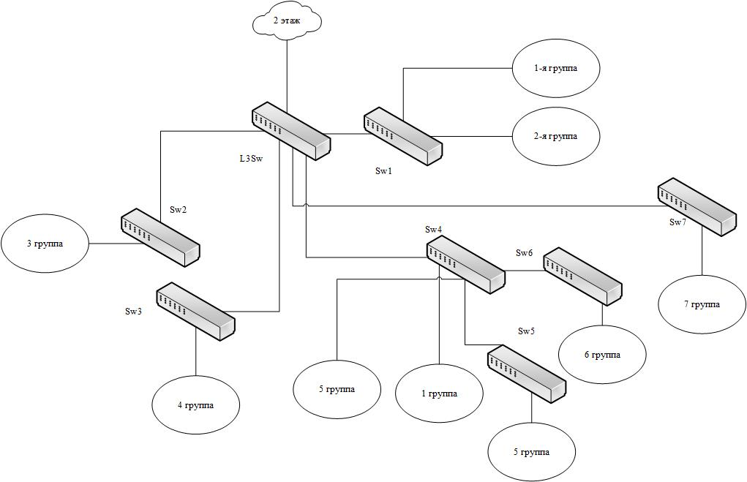

Рисунок 1 – Логическая структура сети

Для достижения максимальной производительности сети и повышения защищенности отдельных рабочих групп всю сеть разделим на независимые логические сегменты. Одним из эффективных способов такого разделения является создание виртуальных логических сетей (VLAN). Каждая рабочая группа будет отдельной подсетью, номер подсети совпадает с номером сети (таблицы 2).

**Выбор активного телекоммуникационного оборудования**

В качестве активного оборудования в проекте используются устройства корпорации Huawei. В качестве магистрального коммутатора в сети используется коммутатор третьего уровня LS-S3328TP-EI-24S-AC

. Коммутаторы Huawei серии S3328 отличаются высокой стабильностью работы и скоростью маршрутизации, безопасностью, а также расширенными функциями администрирования, что позволяет осуществлять коммутацию Fast Ethernet по медной витой паре. Кроме того, устройства имеют компактные размеры и высокие показатели энергоэффективности. Гибкое развертывание VLAN, функционал PoE, комплексные функции маршрутизации и возможность перехода к сети IPv6 дают возможность корпоративным клиентам создавать ИТ-сети следующего поколения. Cтандартные модели (SI) коммутации L2 и L3; Расширенные модели (EI) с поддержкой многоадресной передачи по IP и более сложные протоколы маршрутизации (OSPF, IS-IS, BGP).

Таблица 5 – Технических характеристики Huawei LS-S3328TP-EI-24S-AC

|  |  |
| --- | --- |
| Параметры | Значение |
| Габариты | 442мм х420мм х 43,6мм |
| Интерфейсы | 24 порта 100Base-FX SFP;  2 порта 1000Base-X SFP;  2 порта Combo (10/100/1000Base-T или 100/1000Base-X);  1 консольный порт RS-232 (RJ-45). |
| Вес | 2,6 кг |
| Цена | 52500 руб. |

В сети используются коммутаторы второго уровня, к ним непосредственно подключаются хосты. В качестве такого коммутатора выбрана модель Huawei S2710-52P-SI-AC

Таблица 6 – Технических характеристики Huawei S2710-52P-SI-AC

|  |  |
| --- | --- |
| Параметры | Значение |
| Габариты | 442 x 43.6 x 220 мм |
| Интерфейсы | 48 портов Fast Ethernet, 4 порта SFP/SFP+, 1 консольный порт (RJ-45). |
| Порты GigaEthernet | 4 |
| Вес | 4.3 кг |
| Цена | 33960 руб. |
| Поддержка стандартов | IEEE 802.1p, IEEE 802.1Q |

**Назначение сетевых адресов коммуникационному оборудованию и подсетям**

Сеть бесклассовая поэтому адресация реализуется за счет сетевой маски, которая определяет какие биты будут относиться к номеру сети, а какие к хостовой части. Для внутреннего использования в локальной сети выбран класс С из диапазона частный адресов (192.168.X.Y).

Таблица 6 – Адресация компьютеров в подсетях

|  |  |  |  |  |  |
| --- | --- | --- | --- | --- | --- |
| № подсет. | Кол-во хостов | Адрес подсети | Широкове-щательный  адрес | Маска | Кол-во адресов хостов |
| 5 | 58 | 192.168.1.0 | 192.168.1.63 | 255.255.255.192 | 64 |
| 6 | 41 | 192.168.1.64 | 192.168.1.127 | 255.255.255.192 | 64 |
| 4 | 40 | 192.168.1.128 | 192.168.1.191 | 255.255.255.192 | 64 |
| 2 | 36 | 192.168.1.192 | 192.168.1.255 | 255.255.255.192 | 64 |
| 7 | 32 | 192.168.2.0 | 192.168.2.63 | 255.255.255.192 | 64 |
| 3 | 13 | 192.168.2.64 | 192.168.2.79 | 255.255.255.240 | 16 |
| 1 | 2 | 192.168.2.80 | 192.168.2.95 | 255.255.255.240 | 16 |

В таблице 7 представлено распределение адресов по хостам, с указанием номера VLAN, номера коммутатора и порта.

Таблица 7 – Распределения адресов

|  |  |  |  |  |
| --- | --- | --- | --- | --- |
| № ТР | № группы | Название VLAN | Адрес/маска | Устройство/ порт |
| 1 | 1 | vlan 10 | 192.168.2.81/28 | Sw1-Fa0/2 |
| 2-37 | 2 | vlan 20 | 192.168.1.193-228/26 | Sw1-Fa0/4-39 |
| 38-50 | 3 | vlan 30 | 192.168.2.65-77/28 | Sw2-Fa0/2-14 |
| 51-90 | 4 | vlan 40 | 192.168.1.129-168/26 | Sw3-Fa0/2-41 |
| 91-132 | 5 | vlan 50 | 192.168.1.1-42/26 | Sw4-Fa0/4-45 |
| 133 | 1 | vlan 10 | 192.168.2.82/28 | Sw4-Fa0/46 |
| 134-148 | 5 | vlan 50 | 192.168.1.43-58/26 | Sw5-Fa0/2-16 |
| 149-189 | 6 | vlan 60 | 192.168.1.65-105/26 | Sw6-Fa0/2-42 |
| 190-221 | 7 | vlan 70 | 192.168.2.1-32/26 | Sw7-Fa0/2-33 |
| Sw1 |  |  |  | L3Sw-fa0/1 |
| Sw2 |  |  |  | L3Sw-fa0/2 |
| Sw3 |  |  |  | L3Sw-fa0/3 |
| Sw4 |  |  |  | L3Sw-fa0/4 |
| Sw5 |  |  |  | Sw4-Fa0/2 |
| Sw6 |  |  |  | Sw4-Fa0/3 |
| Sw7 |  |  |  | L3Sw-fa0/5 |

РАЗРАБОТКА ФИЗИЧЕСКОЙ СТРУКТУРЫ СЕТИ

1. Выбор типов кабелей

Наиболее «подвижной» частью любой локальной сети является горизонтальная подсистема. На этом уровне добавление новых пользователей, перемещение рабочих группы происходят гораздо чаше, чем изменения в вертикальных подсистемах между этажами. Поэтому наиболее рациональным вариантом является применение медных неэкранированного кабеля UTP.

С учетом того, что на уровне доступа передача данных выполняется преимущественно со скоростью 100 Мбит/с и с учетом возможности в перспективе увеличения скорости передачи для горизонтальной подсистемы, выбираем кабель типа **UTP4-C6-SOLID-GY. Это** кабель6-й категории типа неэкранированная витая пара (UTP), состоящий из 4 пар одножильных (solid) медных проводников. Кабель соответствует стандарту пожарной безопасности UL 444 и UL 1581 и имеет следующие технические характеристики:

* диаметр проводника: 0,54 ± 0,01 мм (24 AWG);
* изоляция — полиэтилен повышенной плотности, минимальная толщина 0,18 мм;
* диаметр провода в изоляции 0,99 ± 0,02 мм;
* цвет витых пар: синий-белый/синий, оранжевый-белый/оранжевый, зеленый-белый/зеленый, коричневый-белый/коричневый;
* 4 витые пары с полиэтиленовым разделителем, покрыты поливинилхлоридной оболочкой (PVC) с минимальной толщиной оболочки 0,4 мм;
* внешний диаметр кабеля равен 6,2 ± 0,2 мм;
* рабочая температура кабеля от – 20ºC до +75ºС;
* радиус изгиба кабеля: 8×∅ во время инсталляции, 6×∅ при вертикальном каблировании и 4 диаметра при горизонтальном каблировании;
* стандартная упаковка размером 21,5 × 42 × 42 см (Ш× В×Г) — 305 м;
* вес кабеля без упаковки 12.9 кг.

Кабель характеризуется следующими электрическими параметрами:

* максимальное сопротивление проводника при температуре 20° С равно 9,38 Ом/100 м;
* дисбаланс сопротивления не превышает 5%;
* емкостной дисбаланс пары по отношению к земле равен 330 пФ/100 м;
* сопротивление на частоте от 0,772 до 100 МГц составляет 85…115 Ом;
* максимальная рабочая емкость равна 5,6 нФ/м;
* неравномерность задержки 45 нс/100 м;
* задержка распространения <536 нс/100 м.

Частотные характеристики кабеля приведены в таблице ниже.

Таблица 8 — Частотно-зависимые характеристики передачи

|  |  |  |  |  |  |  |  |
| --- | --- | --- | --- | --- | --- | --- | --- |
| Частота  МГц | Затухание дБ/100 м | NEXT  дБ | ACR  дБ/100м | PS NEXT  дБ | EL-FEXT  дБ/100м | PS EL-FEXT  дБ/100м | RL  дБ |
| 31,25 | 11,4 | 45,9 | 34,6 | 42,9 | 33,9 | 30,9 | 23,6 |
| 62,5 | 16,5 | 41,4 | 25,8 | 38,4 | 27,8 | 24,8 | 21,5 |
| 100 | 21,3 | 38,3 | 19,0 | 35,3 | 23,8 | 20,8 | 20,1 |
| 155 | 27,2 | 35,5 | 10,8 | 32,5 | 19,9 | 16,9 | 18,7 |

Параметры передачи многомодового оптоволоконного кабеля приведены в таблице 9, а параметры одномодового — в таблице 2.10

Таблица 9 — Оптические параметры многомодового оптоволокна

|  |  |  |  |  |  |  |
| --- | --- | --- | --- | --- | --- | --- |
| Тип  волокна | Длина  волны, нм | Затухание  (средн/  макс)  ,дБ/км | Коэффициент широкополосности,  МГц·км | Дальность  передачи для  Ethernet, м | | Коэффициент преломления |
| 1GbE | 10 GbE |
| 62,5/125  ОМ1 | 850  1300 | 3,0/3,2  0,7/0,9 | >200  >600 | 275  550 | 33  ‒ | 1,495  1,490 |
| 50/125  ОМ2 | 850  1300 | 2,6/2,8  0,6/0,9 | >600  >1200 | 550  550 | 82  ‒ | 1,481  1,476 |

Таблица 10 — Оптические параметры одномодового оптоволокна ITU-G.652B

|  |  |  |  |  |  |  |
| --- | --- | --- | --- | --- | --- | --- |
| Тип  волокна | Диаметр,  мкм | Длина  волны, нм | Затухание  (среднее/макси-мальное), дБ/км | Дисперсия,  пс/(нм·км) | PMD,  пс/км1/2 | Коэфф.  прелом-ления |
| 9/125 | 9,2±0,4  125±0,5 | 1310 | 0,35/0,5 | < 3,5 | – | 1,467 |
| 1550 | 0,21/0,3 | < 18 | < 0,2 | 1,467 |

Параметр PMD (Поляризационная модовая дисперсия) — это дисперсия, вызываемая небольшой асимметричностью поперечного сечения волокна. Асимметричность приводит к тому, что одна из двух основных ортогональных поляризованных мод передается по оптическому каналу связи быстрее, чем другая. В связи с тем, что приемное устройство принимает комбинацию этих двух мод, то результирующий импульс становится шире входного импульса, поскольку он подвергся дисперсии, т. е. происходит расширение импульса.

Для выполнения силовой проводки используем трехжильный медный кабель типа ВВГ 3×1,5 (Виниловая оболочка, Виниловая изоляция, Гибкий). Сечение кабеля 1,5 мм2 выбирается из расчета максимального потребляемого тока 15 А (мощность 3,3 кВт) на одну розетку. Коммутаторы будут соединены многомодовым оптическом волокном типа OM1.

1. Схема размещения компонентов СКС

Схема размещения компонентов сети разрабатывается на основе поэтажных чертежей СМК. Во всех помещениях на каждом рабочем месте устанавливаются телекоммуникационные розетки (ТР) с двумя гнездами типа RJ-45, одна телефонная розетка и по две силовых розетки с напряжением 220 В. Телекоммуникационные розетки закрепляются в кабельных коробах на высоте 40 см от уровня пола.

Все телекоммуникационные кабели прокладываются в декоративных пластмассовых кабельных каналах (коробах), которые закрепляются на стене помещения. Кабельный канал разделен на две секции. Одна служит для укладки телекоммуникационных кабелей, а вторая — для силовых кабелей. Телекоммуникационные розетки монтируются на корпусе короба, либо на стене. Силовые розетки в количестве 2 шт на каждое рабочее место закрепляются на расстоянии 0,4 м от уровня пола.

Вывод пучка кабелей горизонтальной подсистемы осуществляется через металлический патрубок (кондуит) диаметром 80 мм, который пропускается через стену помещения на расстоянии 0,2 м от потолка. В коридоре коммуникационные кабели укладываются в кабельный лоток, который закреплен между потолочным перекрытием и подвесным потолком.

Силовые кабели выводятся через отдельный собственный кондуит и укладываются в межпотолочном пространстве в лоток силовых кабелей.

На рисунке 2 изображена схема размещения компонентов и оборудования сети в техническом помещении, используемом в качестве распределительного пункта этажа (серверной). В этом помещении установлен телекоммуникационный шкаф, в котором устанавливаются распределительные (патч-) панели, коммутаторы канального и сетевого уровней, маршрутизатор, а также серверное оборудование. Здесь же располагается щит силового электропитания. Расстояние между коммуникационным шкафом и стеной помещения выбрано таким образом, чтобы обеспечить доступ к распределительным панелям при монтаже или замене кабелей. Коммуникационные кабели и силовые заводятся в помещение через раздельные кондуиты.

В помещении не оборудованы рабочие места для администраторов, так как они будут размещаться на втором этаже.

На рисунке 3 изображена размещения компонентов и оборудования сети в рабочем помещении. Расстояние от уровня пола до розеток 0,4 метров, остальные размерности указаны на схеме.

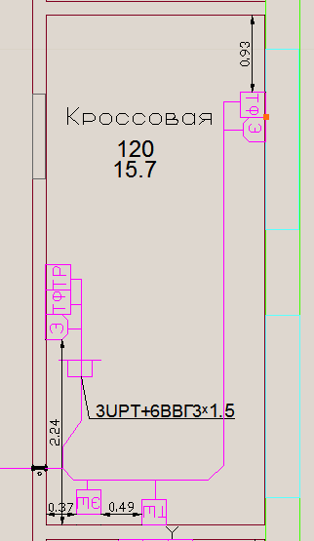

Рисунок 2 – Схема размещения компонентов СКС в техническом помещении

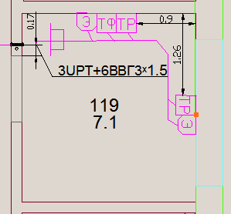

Рисунок 3 – Схема размещения компонентов СКС в помещении 119

1. Расчет величины расхода кабеля

Для определения максимальной и минимальной длины кабелей типа витая пара горизонтальной подсистемы построим профили кабельных трасс на основании планов помещений. В сети две кроссовых, поэтому расчет максимальной и минимальной длины кабелей будет выполнено два раза.

Самый длинный профиль для первой кроссовой идет от телекоммуникационного шкафа в этой кроссовой до розетки, расположенной в комнате 133.

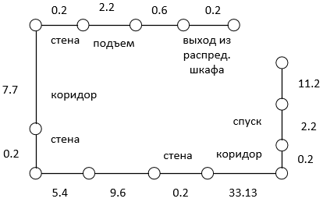

Рисунок – Самый длинный горизонтальный профиль кабельной трассы от первой кроссовой

Длина данного профиля составляет:

$L_{max}=0.2+0.6+2.2+0.2+7.7+0.2+5.4+9.6+0.2+33.13+0.2+2.2+11.2=73.03 м$*.*

Самый короткий профиль осуществляет подключение компьютера администратора к коммутатору. Профиль изображен на рисунке ниже.

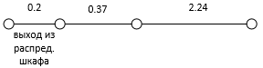

Рисунок – Самый короткий горизонтальный профиль кабельной трассы от первой кроссовой

Длина данного профиля составляет:

$L_{min}=0.2+0.9+3.8=2.8$ м.

Рассчитаем максимальную и минимальную длину кабелей витой пары идущих от второй кроссовой.

Самый длинный профиль из второй кроссовой изображен на рисунке.

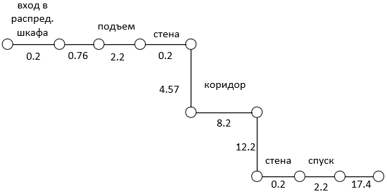

Рисунок – Самый длинный горизонтальный профиль кабельной трассы от второй кроссовой

Длина данного профиля составляет:

$L_{max}=0.2+0.76+2.2+0.2+4.57+8.2+12.2+0.2+2.2+17.4=48.13 м$*.*

Самый короткий профиль осуществляет подключение компьютера администратора к коммутатору. Профиль изображен на рисунке ниже.

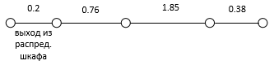

Рисунок – Самый короткий горизонтальный профиль кабельной трассы от второй кроссовой

Длина данного профиля составляет:

$L_{min}=0.2+0.76+1.85+0,38=3.19$ м.

Рассчитаем среднюю длину кабельной трассы:

$$Lср=\frac{\left(73.03+2.8+48.13+3.19\right)}{4}=31.8 м$$

При этом учтем, что при определении длины трасс необходимо прибавить технологический запас величиной 10% от *L*cp и запас *Х* для процедур разводки кабеля в распределительном узле и телекоммуникационном разъеме.

$$L=\left(1.1*L_{ср}+X\right)*N_{роз}=\left(1.1*31.8+2\right)*2*(226-26)=14792 м$$

Нужное количество кабеля было рассчитано с использованием эмпирического метода, основанного на предположении, что рабочие места распределены по обслуживаемой площади равномерно.

Таким образом, для горизонтальной подсистемы требуется 14792м кабеля. Известно, что в стандартной кабельной бухте содержится 305 метров кабеля. Тогда для создания горизонтальной подсистемы нужно (14792 /305=48,5) бухт, или 14945м кабеля (49×305=14945).

Кабели оканчиваются (терминируются) встраиваемыми в короб-телекоммуникационными розетками типа RJ-45, способными подключать также телефонные коннекторы RJ-11. Для подсоединения оборудования рабочих мест СКС укомплектовывается патч-кордами.

Рассчитаем необходимое количества многомодового оптоволокна. Но не по формулам, как витые пары, а просто найдем сумму длин всех профилей с оптоволокном, т.к. его понадобится не очень много. Длина самого длинного оптоволокна между двумя кроссовыми.

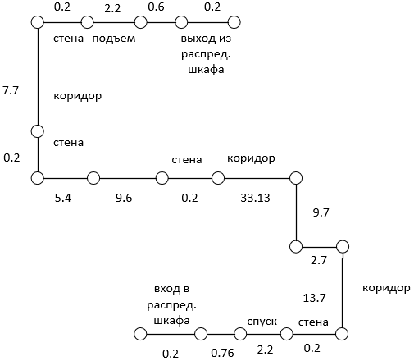

Рисунок – Самый длинный кабель многомодового оптоволокна

Длина самого длинного профиля оптоволокна:

$L_{max}=0.2+0.6+2.2+0.2+7.7+0.2+5.4+9.6+0.2+33.13+9.7+2.7+13.7+0.2+2.2+0.76+0.2=88.89 м$*.*

Так же необходимо соединить оптоволокном коммутатор третьего уровня расположенного на третьем этаже и коммутатор третьего уровня на первом. По первому этажу это соединение будет 23 метра. Наименьшее оптоволокно осуществляет подключение коммутаторов, расположенных в одном коммутационном шкафу. Примем наименьшую длину оптоволокна равную 2 м.

$$L=1.1*\sum{L_{i}}=1.1*\sum{88.89+23+7*2}=125.9 м$$

Рассчитаем диаметр

1. Расчет габаритных размеров декоративного кабельного короба

При расчетах диаметр горизонтального кабеля категории 5е принимается равным 5,2 мм, что соответствует площади поперечного сечения кабеля *S*каб =21,2 мм2. Коэффициент использования площади выбирается равным *k*i = 0,5, а коэффициент заполнения — *k*z = 0,45.

С целью уменьшения расхода декоративного короба целесообразно использовать двухсекционный короб, в котором одна секция служит для размещения коммуникационных кабелей, а вторая — для силовых. Для оптоволокна будем использовать односекционный короб. При этом требуется просчитать необходимые габариты каждой из секций.

Таким образом, требуемое сечение короба определяется по формуле

*S*крб = (∑ S*i*Ккаб ) / (*k*i *k*z) + (∑ SjСкаб ) / (*k*i *k*z),

где S*i*Ккаб —сечение *i*–го коммуникационного кабеля; SjСкаб — сечение *j*–го силового кабеля.

Cхему прокладки декоративных коробов, с целью более экономного их расходования, целесообразно выбрать таким образом, чтобы отдельные сегменты кабельных каналов данной разновидности использовались для прокладки кабелей к двум информационным розеткам.

Результаты расчетов габаритов короба целесообразно свести в таблицу ниже.

Таблица 11 — Параметры кабельного короба

|  |  |  |  |
| --- | --- | --- | --- |
| Количество обслуживаемых ТР | 9 | 70 | - |
| Количество горизонтальных кабелей | 18 | 140 | 1 |
| Требуемая площадь короба, мм2 | 1880 | 13160 | 177 |
| Габаритные размеры односекционного короба, мм | 60×40 | 200×80 | 15/1x17 |

После определения суммарного сечения кабелей выбирается стандартный тип короба с сечением, не меньше рассчитанного. На практике наиболее широко используются секции короба стандартной длины 2 м.

Из расчетных данных следует и свидетельствуют о том, что в СКС будут использоваться короба типа TA-GN трех типоразмеров: 60×40 мм и 200×80 мм, которые позволяют выполнять монтаж корпусов информационных и силовых розеток рядом с коробом на поверхности стены. Одна секции короба будут использованы для прокладки горизонтальных информационных кабелей, а одна — двух силовых кабелей (один для системы гарантированного электропитания компьютерного оборудования, другой обеспечивает подключение розеток бытового электроснабжения). Кроме собственно короба для организации кабельных каналов требуется ряд вспомогательных элементов: заглушки, соединители и плоские уголки, соединяющие короба при их поворотах на 900. Количество уголков и соединителей рассчитывается исходя из стандартной длины секции короба, равной 2-м метрам и количества поворотов кабельных трасс. Общая потребность таких элементов приведена в таблице ниже.

5. Выбор пассивного телекоммуникационного оборудования

Из расчетных данных следует и свидетельствуют о том, что в СКС будут использоваться короба типа TA-GN трех типоразмеров: 60×40 мм и 200×80 мм. Количество уголков и соединителей рассчитывается исходя из стандартной длины секции короба, равной 2-м метрам и количества поворотов кабельных трасс. Общая потребность таких элементов приведена в таблице ниже. Все расчеты велись с учетом возможных незапланированных затрат на разводку либо брак элементов.

Рассчитаем количество коробов, основываясь на том, что длина короба составляет 2 м, а общая длина магистрального кабеля, выходящая из первой кроссовой не превышает 90 м и магистраль расходится в две стороны, из второй кроссовой на три стороны и магистраль не превышает 50 м. количество разделителей для короба равно числу коробов:

$N_{коробов 200х80}=\frac{90*2+50*3}{2}*1.1=165*1.1=182$*.*

Необходимо обеспечить соединение каждого короба с другим. Т.к. на два короба требуется одно соединение, рассчитаем количество соединений следующим образом:

$N_{соед 200х80}=\frac{165}{2}=83*1.1=92$*.*

Теперь рассчитаем количество заглушек. Т.к. кабель с каждой кроссовой разводится в четыре стороны, следовательно, потребуется по одной заглушке на каждую сторону.

$$N_{загл 200х80}=9*1*1.1=10$$

Изгиб магистральной кабельной линии на этаже может быть внутренним и внешним. Внутренний происходит в среднем 1 раз, а внешний – 8 раз, рассчитаем количество необходимых углов 200х80.

$$N_{угл.внут 200х80}=3*1.1=3$$

$$N_{угл.внеш 200х80}=9*1.1=10$$

Теперь, рассчитаем требуемое количество отводных коробов, которые будут использоваться в комнатах. Учитывая, что средний метраж комнат равна 20 м и комнат на этаже 52, выполним следующий расчет, количество разделителей для короба равно числу коробов:

$N_{коробов 60х40}=\frac{52*20}{2}*1,1=520*1.1=572$*.*

Необходимо обеспечить соединение каждого короба с другим. Т.к. на два короба требуется одно соединение, рассчитаем количество соединений следующим образом:

$N_{соед 60х40}=\frac{520}{2}=260*1.1=286$*.*

Учитывая, что в каждой комнате поворот кабеля на 90 градусов осуществляется при отводе кабелей к рабочим местам в среднем два раза, а количество таких комнат равно 52, выполним расчет необходимых угловых внутренних соединений 60х40:

$N_{угл.внут 60х40}=52*2*1.1=93$*.*

Рассчитаем требуемое количество заглушек для отводных коробов.

$$N_{загл60х40}=52*2*1.1=93 .$$

Рассчитает требуемое количество коробов для оптического волокна. С учетом того, что длина одного короба 2 м и необходимо проложить 126 метров оптического волокна, необходимо следующее количество кабеля:

$N_{коробов 15/1x17}=\frac{126}{2}*1.1=63*1,1=70$*.*

Необходимо обеспечить соединение каждого короба с другим. Т.к. на два короба требуется одно соединение, рассчитаем количество соединений следующим образом:

$N_{соед 15/1x17}=\frac{63}{2}=31.5*1.1=35$*.*

Изгиб кабельной линии на этаже может быть внутренним и внешним. Внутренний происходит в среднем 1 раз, а внешний – 8 раз, рассчитаем количество необходимых углов 200х80.

$$N_{угл.внут 15/1x17}=3*1.1=3$$

$$N_{угл.внеш 15/1x17}=6*1*1.1=7$$

Таблица 12 — Спецификация комплектующих элементов кабельных каналов

|  |  |  |  |
| --- | --- | --- | --- |
| Тип/код | Наименование компонентов | Ед. изм | Кол-во |
| TA-GN 200×80 / 01793 | Короб 200×80 | шт | 182 |
| SEP-G 80 / 02416 | Разделитель 200×80 | шт | 182 |
| TA-GN 200х80 / 00843 | Соединитель 200×80 | шт | 92 |
| TA-GN 200х80 / 01720 | Угол внешний 200×80 | шт | 10 |
| TA-GN 200х80 / 01736 | Угол внутренний 200×80 | шт | 3 |
| TA-GN 200х80 / 00882 | Заглушка внутренняя 200×80 | шт | 10 |
| TA-GN 60х40 / 01780 | Короб 60×40 | шт | 572 |
| SEP-N 40 / 09514 | Разделитель 60×40 | шт | 572 |
| TA-GN 60х40 / 00823 | Соединитель 60×40 | шт | 286 |
| TA-GN 60х40 / 01723 | Угол внутренний 60×40 | шт | 93 |
| TA-GN 60х40 / 00869 | Заглушка 60×40 | шт | 93 |
| TMC 15/1×17 / 00303 | Короб 15/1×17 | шт | 70 |
| TMC 15x17 / 00590 | Соединитель 15/1×17 | шт | 35 |
| TMC 15x17 / 00403 | Угол внешний 15/1×17 | шт | 3 |
| TMC 15x17 / 00390 | Угол внутренний 15/1×17 | шт | 7 |

В качестве коммутационного оборудования для медных кабелей выберем 24-портовые коммутационные патч-панели типа «21-R0-45H024D0-2N1N» категории 5е для разделки кабелей горизонтальной подсистемы. Для подключения кабелей к коммутаторам и маршрутизатору через патч-панели предусмотрены соединительные шнуры (патч-корды) с разъемами «RJ45-RJ45» на обоих концах. Длина соединительных шнуров 1 м.

Для размещения коммутационного оборудования СКС и активного оборудования ЛВС в здании предусмотрены технические помещения 120, 164. В этих помещениях устанавливается 19-ти дюймовый телекоммуникационный шкаф. В шкаф, расположенный в кроссовой 120, устанавливаются:

1. 5 патч-панели на 48 портов RJ-45 для терминирования кабелей горизонтальной подсети;
2. 4 патч-панели на 24 портов RJ-45 для терминирования кабелей телефонной связи;
3. 3 горизонтальных кабельных органайзера высотой 2U.
4. 4 коммутатора Huawei S2710-52P-SI-AC на 48 портов RJ-45 высотой 1U;
5. 1 маршрутизирующий коммутатор Huawei LS-S3328TP-EI-24S-AC на 24 портов RJ-45 высотой 1U;
6. 2 панели вентиляторов потолочная на 2 вентилятора высотой 1U;
7. блок бесперебойного питания высотой 4U;
8. блок электрических розеток высотой 1U.

В итоге для размещения оборудования в самом высоком шкафе требуется высота 18U. С учетом 30-процентного запаса требуемая высота шкафа составляет 23U. На основании этого выбираем телекоммуникационный шкаф со стандартной высотой 25U (1300 мм).

В шкаф, расположенный в кроссовой 164, устанавливаются:

1. 3 патч-панели на 48 портов RJ-45 для терминирования кабелей горизонтальной подсети;
2. 3 патч-панели на 25 портов RJ-45 для терминирования кабелей телефонной связи;
3. 2 горизонтальных кабельных органайзера высотой 2U.
4. 3 коммутатора Huawei S2710-52P-SI-AC на 48 портов RJ-45 высотой 1U;
5. панель вентиляторов потолочная на 2 вентилятора высотой 1U;
6. блок электрических розеток высотой 1U;
7. блок бесперебойного питания высотой 4U.

В итоге для размещения оборудования в самом высоком шкафе требуется высота 14U. С учетом 30-процентного запаса требуемая высота шкафа составляет 18U. На основании этого выбираем телекоммуникационный шкаф со стандартной высотой 18U (900 мм). Для коммутации шкаф укомплектовывается патч-кордами длиной 0,5, 1 и 1,5м. Перечень пассивного оборудования спроектированной сети приведен в таблице ниже.

Таблица 13 — Спецификация пассивного оборудования локальной сети

|  |  |  |  |  |
| --- | --- | --- | --- | --- |
| № | Наименование компонентов | Ед. изм | Цена, р | Кол-во |
| 1 | EuroLAN MiNi настенная информационная розетка RJ45 | шт |  | 226 |
| 2 | Кабель UTP 4PR–1583 | м |  | 14945 |
| 3 | Кабель ВО 3–х жильный, 62,5/125 | м |  | 14945 |
| 4 | Многомодовое оптическое волокно OM1 | м |  | 126 |
| 5 | Шкаф напольный 25U, 600х600х1300, стеклянная дверь в стальной раме, ручка с замком с трёхточечной фиксацией (WT-2041B-25U-600x600-B | шт | 16840 | 1 |
| 6 | Шкаф напольный 18U, 600х600 х900, стеклянная дверь в стальной раме, ручка с замком с трёхточечной фиксацией WT-2041B-18U-600x600-B | шт | 14500 | 1 |
| 7 | Блок бесперебойного питания | шт |  | 2 |
| 8 | Панель вентиляторов потолочная, 380х380 мм, 2 вентилятора | шт |  | 3 |
| 9 | Горизонтальный кабельный органайзер | шт |  | 4 |
| 10 | Патч-панель на 48 портов RJ-45 | шт |  | 16 |

1. Политика информационной безопасности для отдельных видов сервиса.

6.1 Удаленный доступ

6.1.1. Сотрудник несет ответственность за последствия неправильного использования удаленного доступа.

6.1.2. Высокоскоростной удаленный доступ через каналы сетей ISDN и Frame Relay разрешается только сотрудникам службы безопасности сети, администратору сети.

6.1.3. Сотрудники и выездные специалисты компании, обладающие удаленным доступом к корпоративной сети компании, несут такую же ответственность, как и в случае локального подключения к сети компании.

6.1.4. Перед осуществлением удаленного доступа к корпоративной сети следует ознакомиться по роспись в журнале учета со следующими политиками безопасности:

а) допустимого шифрования;

б) организации виртуальных частных сетей;

в) безопасности беспроводного доступа;

г) допустимого использования.

6.1.5. Защищенный удаленный доступ должен постоянно контролироваться. Ответственность за контроль возлагается на начальника службы безопасности.

6.1.7. Сотрудники, имеющие привилегию удаленного доступа к корпоративной сети, не имеют права использовать адреса электронной почты колледжа для ведения собственного бизнеса.

6.1.8. Сотрудник колледжа несет личную ответственность за то, чтобы член его семьи не нарушил правила политик безопасности, не выполнил противозаконные действия и не использовал удаленный доступ для достижения собственных деловых интересов.

6.1.9. Сотрудникам запрещается передавать или посылать по электронной почте свой пароль на вход в систему, включая членов семьи.

6.1.10. Сотрудники, имеющие право удаленного доступа должны гарантировать, что их компьютеры, которые удаленно подключены к сети, не подключены в то же самое время ни в какую другую сеть, за исключением домашних сетей, которые находятся под полным управлением сотрудника.

6.1.11. Для членов семьи сотрудника компании доступ к Internet через сеть компании разрешается только в случае оплаты трафика самим сотрудником.

6.1.12. Маршрутизаторы для выделенных ISDN линий, сконфигурированные для доступа к корпоративной сети, должны использовать для аутентификации, как минимум, процедуру CHAP.

6.1.13. Для получения дополнительной информации относительно удаленного доступа, включения и отключения услуги, поиска неисправностей и т.д., следует обращаться на вебсайт службы организации удаленного доступа к информационным ресурсам колледжа.

* 1. Инструкция по защите от антивирусов

6.2.1. Применение антивирусной защиты на рабочих станциях и серверах является обязательным.

6.2.2. Ответственность за обновление антивирусного ПО и антивирусных баз данных возлагается на системного администратора сети.

6.2.3. Ответственность за установку и настройку антивирусного ПО на СВТ пользователей сети возлагается на подразделения ИТ. На СВТ пользователей в обязательном порядке должна быть установлена программа антивирусной защиты, работающая в фоновом режиме, отслеживающая все операции по открытию, копированию и перемещению файлов на СВТ, а также автоматически производящая ежедневную проверку всех дисков и памяти СВТ на наличие вирусов.

6.2.4. Ответственность за антивирусную защиту информации на СВТ пользователей возлагается на пользователя, за которым закреплено данное СВТ. Пользователи обязаны обратиться в подразделения ИТ для получения действующего на Предприятии антивирусного ПО.

6.2.5. Пользователь СВТ обязан:

* перед началом работы убедиться, что программа антивирусной защиты на его СВТ запущена;
* не допускать использования и хранения на своем рабочем месте автономных носителей информации не проверенных на наличие вирусов;
* при обнаружении вируса произвести его лечение средствами антивирусной защиты, установленными на СВТ пользователя и сообщить об обнаружении вируса системному администратору сети и администратору информационной безопасности.

6.2.6. Пользователям запрещается распространять, хранить и создавать вредоносные программы.

1. Разработка скриптов конфигурации коммуникационного оборудования

На рисунке изображена логическая схема сети с указанием названия оборудования, адресов виртуальных подсетей.

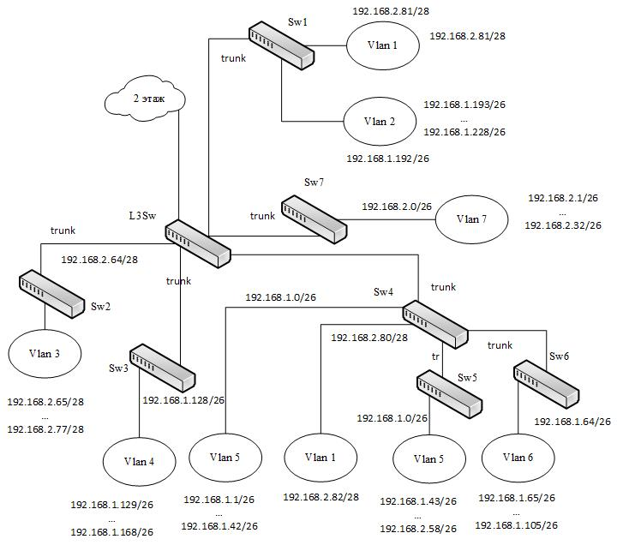

Рисунок – Логическая схема сети с IP адресами

Конфигурацию коммутаторов начнем с коммутатора третьего уровня L3Sw, с которым непосредственно связаны все остальные коммутаторы сети. Создадим на коммутаторе все vlan, настроим vtp и переведем коммутатор в режим сервера.

Switch>enable

Switch#conf ter

Enter configuration commands, one per line. End with CNTL/Z.

Switch(config)#vlan 10

Switch(config-vlan)#name vlan10

Switch(config-vlan)#exit

Switch(config)#vlan 20

Switch(config-vlan)#name vlan20

Switch(config-vlan)#exit

Switch(config)#vlan 30

Switch(config-vlan)#name vlan30

Switch(config-vlan)#exit

Switch(config)#vlan 40

Switch(config-vlan)#name vlan40

Switch(config-vlan)#exit

Switch(config)#vlan 50

Switch(config-vlan)#name vlan50

Switch(config-vlan)#exit

Switch(config)#vlan 60

Switch(config-vlan)#name vlan60

Switch(config-vlan)#exit

Switch(config)#vlan 70

Switch(config-vlan)#name vlan70

Switch(config-vlan)#exit

Switch(config)#vtp domain d1

Changing VTP domain name from NULL to d1

Switch(config)#vtp password 123

Setting device VLAN database password to 123

Switch(config)#vtp mode server

Device mode already VTP SERVER.

Switch(config)#int fa 0/1

Switch(config-if)#switchport trunk encapsulation dot1Q

Switch(config-if)#switchport mode trunk

Switch(config-if)#exit

Switch(config)#int fa 0/2

Switch(config-if)#switchport trunk encapsulation dot1Q

Switch(config-if)#switchport mode trunk

Switch(config-if)#exit

Switch(config)#int fa 0/3

Switch(config-if)#switchport trunk encapsulation dot1Q

Switch(config-if)#switchport mode trunk

Switch(config-if)#exit

Switch(config)#int fa 0/4

Switch(config-if)#switchport trunk encapsulation dot1Q

Switch(config-if)#switchport mode trunk

Switch(config-if)#exit

Switch(config)#int fa 0/5

Switch(config-if)#switchport trunk encapsulation dot1Q

Switch(config-if)#switchport mode trunk

Switch(config-if)#exit

Настроим коммутаторы второго уровня. Распространим на них базу данных vlan созданные на L3Sw, для этого настроим на них vtp и переведем в режим клиента. Порты которые соединяют коммутаторы переведем в trunk. Затем настоим порты, которые соединяю хосты. Настройка коммутатора Sw2. Другие коммутаторы настраиваются аналогично, с настройкой своих vlan на портах.

Switch>enable

Switch#conf ter

Enter configuration commands, one per line. End with CNTL/Z.

Switch(config)#vtp domain d1

Changing VTP domain name from NULL to d1

Switch(config)#vtp password 123

Setting device VLAN database password to 123

Switch(config)#int fa 0/1

Switch(config-if)#switchport mode trunk

Switch(config-if)#exit

Switch(config)#vtp mode client

Setting device to VTP CLIENT mode.

Switch(config)#int fa 0/2

Switch(config-if)#switchport mode access

Switch(config-if)#switchport access vlan 30

Switch(config-if)#exit

Switch(config)#int fa 0/3

Switch(config-if)#switchport mode access

Switch(config-if)#switchport access vlan 30

Switch(config-if)#exit

Настройка коммутатора Sw4, выполняется аналогично Sw2.

Switch>enable

Switch#conf ter

Enter configuration commands, one per line. End with CNTL/Z.

Switch(config)#vtp domain d1

Changing VTP domain name from NULL to d1

Switch(config)#vtp password 123

Setting device VLAN database password to 123

Switch(config)#int fa 0/1

Switch(config-if)#switchport mode trunk

Switch(config-if)#exit

Switch(config)#vtp mode client

Setting device to VTP CLIENT mode.

Switch(config)#int fa 0/2

Switch(config-if)#switchport mode trunk

Switch(config-if)#exit

Switch(config)#int fa 0/3

Switch(config-if)#switchport mode trunk

Switch(config-if)#exit

Switch(config)#int fa 0/4

Switch(config-if)#switchport mode access

Switch(config-if)#switchport access vlan 50

Switch(config-if)#exit

После настройки всех коммутаторов второго уровня продолжим настройку коммутатора третьего уровня L3Sw. Настрои маршрутизацию между vlan, для этого настроим виртуальные интерфейсы и переведем коммутатор в режим маршрутизатора.

Switch(config)#int vlan 10

Switch(config-if)#ip address 192.168.2.94 255.255.255.240

Switch(config-if)#no shutdown

Switch(config-if)#exit

Switch(config)#int vlan 20

Switch(config-if)#ip address 192.168.1.254 255.255.255.192

Switch(config-if)#no shutdown

Switch(config-if)#exit

Switch(config)#int vlan 30

Switch(config-if)#ip address 192.168.2.78 255.255.255.240

Switch(config-if)#no shutdown

Switch(config-if)#exit

Switch(config)#int vlan 40

Switch(config-if)#ip address 192.168.1.190 255.255.255.192

Switch(config-if)#no shutdown

Switch(config-if)#exit

Switch(config)#int vlan 50

Switch(config-if)#ip address 192.168.1.62 255.255.255.192

Switch(config-if)#no shutdown

Switch(config-if)#exit

Switch(config)#int vlan 60

Switch(config-if)#ip address 192.168.1.126 255.255.255.192

Switch(config-if)#no shutdown

Switch(config-if)#exit

Switch(config)#int vlan 70

Switch(config-if)#ip address 192.168.2.62 255.255.255.192

Switch(config-if)#no shutdown

Switch(config-if)#exit

Switch(config)#ip routing

Настроим политики безопасности.

Настройка vlan 10 (администратор). Администратор может получить доступ ко всем хостам сети, но к администратору не должен подключаться никто.

Switch(config)#access-list 101 permit tcp 192.168.2.81 0.0.0.15 any

Switch(config)#access-list 101 permit udp 192.168.2.81 0.0.0.15 any

Switch(config)#access-list 101 permit icmp 192.168.2.81 0.0.0.15 any

Switch(config)#access-list 1 permit 192.168.2.81 0.0.0.15

Switch(config)#int vlan 10

Switch(config-if)#ip access-group 101 in

Switch(config-if)#exit

Switch(config)#access-list 1 deny 192.168.1.0 0.0.0.63

Switch(config)#access-list 1 deny 192.168.1.64 0.0.0.63

Switch(config)#access-list 1 deny 192.168.1.128 0.0.0.63

Switch(config)#access-list 1 deny 192.168.1.192 0.0.0.63

Switch(config)#access-list 1 deny 192.168.2.0 0.0.0.63

Switch(config)#access-list 1 deny 192.168.2.64 0.0.0.15

Switch(config)#int vlan 10

Switch(config-if)#ip access-group 1 out

Настройка vlan 20. К vlan 20 может подключится только vlan 20 и администратор (vlan 10).

Switch(config)#access-list 2 permit 192.168.2.80 0.0.0.15

Switch(config)#access-list 2 permit 192.168.1.192 0.0.0.63

Switch(config)#int vlan 20

Switch(config-if)#ip access-group 2 in

Настроим vlan 30-vlan70. Администратор может получить доступ к любому хосту, а остальные vlan могут подключаться только к себе.

Switch(config)#access-list 3 permit 192.168.2.80 0.0.0.15

Switch(config)#access-list 3 permit 192.168.2.64 0.0.0.15

Switch(config)#int vlan 30

Switch(config-if)#ip access-group 3 in

Switch(config-if)#e

Switch(config)#access-list 4 permit 192.168.2.80 0.0.0.15

Switch(config)#access-list 4 permit 192.168.2.128 0.0.0.63

Switch(config)#int vlan 40

Switch(config-if)#ip access-group 4 in

Switch(config-if)#e

Switch(config)#access-list 5 permit 192.168.2.80 0.0.0.15

Switch(config)#access-list 5 permit 192.168.1.0 0.0.0.63

Switch(config)#int vlan 50

Switch(config-if)#ip access-group 5 in

Switch(config-if)#e

Switch(config)#access-list 6 permit 192.168.2.80 0.0.0.15

Switch(config)#access-list 6 permit 192.168.1.64 0.0.0.63

Switch(config)#int vlan 60

Switch(config-if)#ip access-group 6 in

Switch(config-if)#e

Switch(config)#access-list 7 permit 192.168.2.80 0.0.0.15

Switch(config)#access-list 7 permit 192.168.2.0 0.0.0.63

Switch(config)#int vlan 70

Switch(config-if)#ip access-group 7 in

Настройка выхода в интернет. Разрешим выход в интернет всем пользователям, получить доступ извне сети можно только в случае открытой сессии.

Router>enable

Router#conf ter

Enter configuration commands, one per line. End with CNTL/Z.

Router(config)#access-list 101 permit tcp any any eq 80

Router(config)#access-list 102 permit tcp any eq 80 any established

Router(config)#int fa0/0

Router(config-if)#ip access-group 101 in

Router(config-if)#exit

Router(config)#int fa0/1

Router(config-if)#ip access-group 102 in

Настройка NAT(перегрузка)

Router>enable

Router#conf ter

Router(config)#access-list 12 permit any

Router(config)#ip nat inside source list 12 interface fa0/1 overload

Router(config)#int fa0/0

Router(config-if)#ip nat inside

Router(config-if)#exit

Router(config)#int fa0/1

Router(config-if)#ip nat outside